Konceptna kartica MIT App Inventor

# Premikanje s pomočjo senzorja

Premakni Žuželko z nagibom telefona.

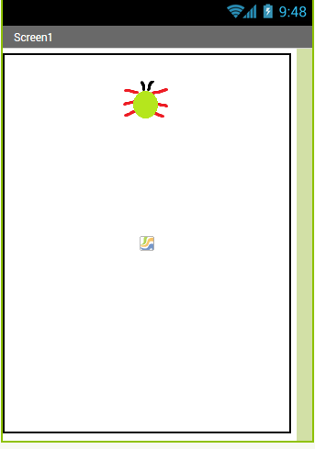

# Namig:

## Potrebovali boste komponente:

Canvas, Sprite, OrientationSensor, Clock

## Poizkusi s takšno postavitvijo modulov:

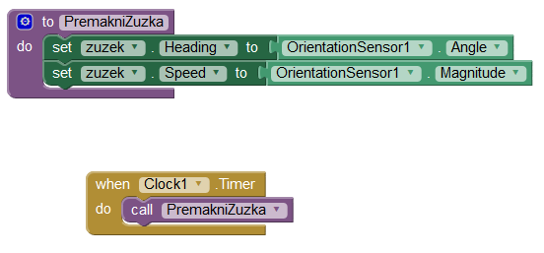

# Kako deluje?

Ustvarili smo funkcijo z imenom PremakniZuzka, ki premika sliko žužka glede na smer naklona ter na velikost naklona. Smer naklona nam poda senzor za naklon z modulom OrientationSensor.Angle, spremenljivko za hitrost pa sporoča OrientationSensor.Magnitude.

Funkcijo prikliče pogojni stavek »when«, ki ima pogoj Clock1.Timer ter pokliče funkcijo PremakniZuzka.